Módulo 2 - Teoria do Consumidor

1. Consumidor e Procura
- Consumidores: Procuram maximizar a satisfação (utilidade) com o rendimento disponível.
- Procura: quantidade de um bem que os consumidores desejam comprar num dado período a um certo preço.

2. Variáveis que afetam a Procura

- pi = Preço do próprio bem.
- ps = Preços dos bens substitutos (se um sobe, aumenta a procura do outro).
- pc = Preços dos bens complementares (se um sobe, diminui a procura do outro).
- R = Rendimento do consumidor (bens normais ↑; bens inferiores ↓).
- Dim = Dimensão do mercado (nº de consumidores).
- Gos = Gostos, hábitos e preferências.
- E = Influências especiais (ex.: modas, publicidade, impostos).

3. Curva da Procura
- Mostra a relação inversa entre preço e quantidade procurada.
- Não representa a compra efetiva, mas a intenção de comprar por determinado preço.
- Diferença importante:
  - Variação da procura → desloca toda a curva (mudança de rendimento, gostos, etc.).
  - Variação da quantidade procurada → movimento ao longo da curva (mudança no preço do próprio bem).

- Lei da Procura: quando o preço ↑, a quantidade procurada ↓.
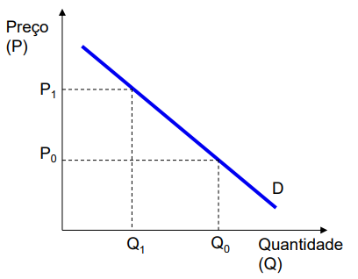

- A curva da procura dá-nos o preço máximo que o consumidor está disposto a pagar, por cada unidade adicional consumida, o que corresponde à Utilidade Marginal conferida por essa unidade -

3.1 Relação com outros tipos de bens
- Substitutos (↑,↑):
  - podem substituir-se (ex.: frango ↔ carne de vaca)
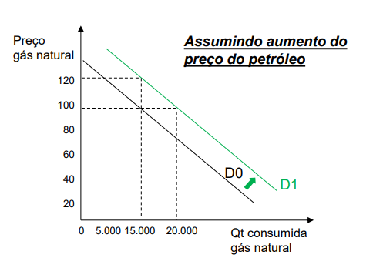
  - aumento do preço de A aumenta a Procura de B

- Complementares (↑,↓):
  - consumidos em conjunto (ex.: carro ↔ combustível).
  - aumento do preço de A diminui a Procura de B

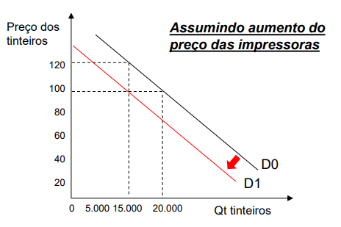

- Normais/superiores:
↑ Rendimento (R) ↑ Procura
(vestuário, perfume, iogurtes)

- Inferiores:
↑ Rendimento (R) ↓ Procura
(carne de 2ª qualidade, bilhete de autocarro).
  - Classificação depende do nível de Rendimento dos Consumidores
  - Menos rendimento, menos bens considerados inferiores

- Bens de luxo:
  - mais procurados quando o preço é elevado (exclusividade).

4. Elasticidades
- Elasticidade procura-preço:
mede a resposta da quantidade procurada à variação do preço (variação percentual)
  - Procura elástica: quantidade procurada muito sensível ao preço
(ex.: viagens de avião, refeições em restaurantes).
  - Procura inelástica: pouco sensível à mudança de preço
(ex.: pão, sal, gasolina).

Fatores que afetam a elasticidade procura-preço direta:
- Existência ou não de bens substitutos
- Importância do bem (ex. pão ou água)
- Peso relativo do preço do bem no orçamento do consumidor

- Elasticidade procura-rendimento:
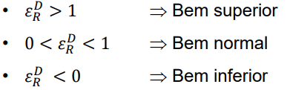
mede a resposta da quantidade procurada a variações no rendimento (variação percentual)

- Elasticidade-preço cruzada:
mede a resposta da quantidade procurada do bem X face a uma variação no preço do bem Y (variação percentual)
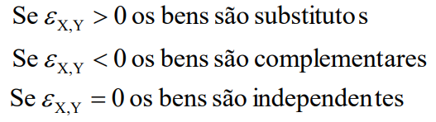

6. Utilidade
- Utilidade: satisfação que o consumidor obtém.
- Curva de indiferença: combinações de dois bens que dão a mesma utilidade.

- Utilidade Total:
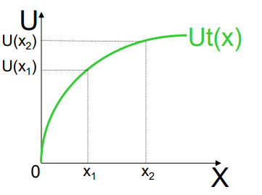
representa a satisfação que o consumidor alcança com o consumo do bem X.

- Utilidade Marginal:
variação na Utilidade Total de um consumidor quando a quantidade consumida aumenta, mantendo-se constante a quantidade consumida dos outros bens.
- A curva da procura reflete a UMg: o preço máximo que o consumidor está disposto a pagar.
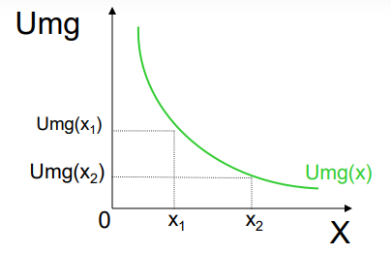
- Lei da Utilidade Marginal Decrescente: A satisfação do consumidor tende gradualmente para a saturação

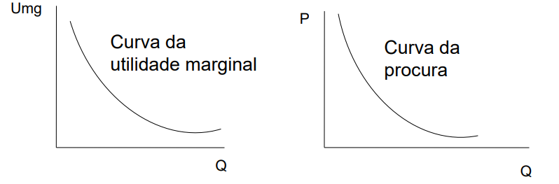
- Umg versus Curva da Procura

- Umg: a utilidade adicional de cada unidade adicional consumida do bem; valor atribuído pelo consumidor a essas unidades

- Procura: a quantidade de bem que o consumidor está disposto a comprar a cada preço

7. Excedente do Consumidor
- Diferença entre o que o consumidor está disposto a pagar e o que realmente paga.
- Medida do “ganho” obtido pelo consumidor.
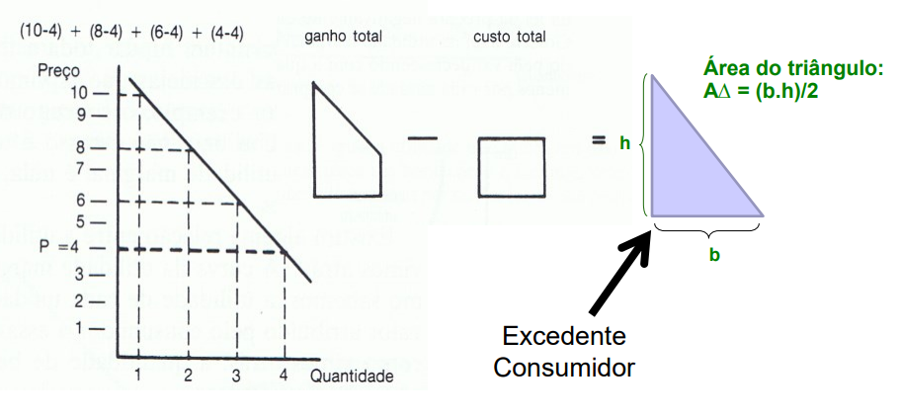

8. Restrição Orçamental (RO) e Equilíbrio
- Representa todos os cabazes de consumo possíveis dado o rendimento e os preços.
- Alterações no rendimento deslocam a RO;
- Alterações nos preços mudam a inclinação.
- Nunca é escolhido um ponto interior à RO pois isso não está de acordo com a hipótese da não saciedade. Nunca é escolhido um ponto superior à RO pois são impossíveis de adquirir.

- Declive da RO = custo de oportunidade.

- Equilíbrio do consumidor: ponto onde a curva de indiferença é tangente à RO.
  - Neste ponto, o consumidor maximiza a utilidade dado o orçamento.

